Отчёт по лабораторной работе 3

Исаев Рамазан Курбанович

Содержание

Список иллюстраций

Список таблиц

# 1 Цель работы

Научиться оформлять отчёты с помощью легковесного языка разметки Markdown.

# 2 Задание

Сделать отчёт по предыдущей лабораторной работе в формате Markdown. В качестве отчёта просьба предоставить отчёты в 3 форматах: pdf, docxи md(в архиве, поскольку он должен содержать скриншоты, Makefile и т.д.)

# 3 Теоретическое введение

Чтобы создать заголовок, используйте знак ( # ). Чтобы задать для текста полужирное начертание, заключите его в двойные звездочки. Чтобы задать для текста курсивное начертание, заключите его в одинарные звездочки. Чтобы задать для текста полужирное и курсивное начертание, заключите его в тройные звездочки. Блоки цитирования создаются с помощью символа >. Неупорядоченный (маркированный) список можно отформатировать с помощью звез- дочек или тире. Чтобы вложить один список в другой, добавьте отступ для элементов дочернего списка. Упорядоченный список можно отформатировать с помощью соответствующих цифр. Чтобы вложить один список в другой, добавьте отступ для элементов дочернего списка. Синтаксис Markdown для встроенной ссылки состоит из части [link text] , представ- ляющей текст гиперссылки, и части (file-name.md) – URL-адреса или имени файла, на который дается ссылка. Markdown поддерживает как встраивание фрагментов кода в предложение, так и их размещение между предложениями в виде отдельных огражденных блоков. Огражденные блоки кода — это простой способ выделить синтаксис для фрагментов кода. Внутритекстовые формулы делаются аналогично формулам LaTeX. Для обработки файлов в формате Markdown будем использовать Pandoc. Конкретно, нам понадобится программа pandoc , pandoc-citeproc https://github.com/jgm/pandoc/releases, pandoc-crossref https://github.com/lierdakil/pandoc-crossref/releases. Преобразовать файл README.md можно следующим образом: 1 pandoc README.md -o README.pdf или так 1 pandoc README.md -o README.docx

# 4 Выполнение лабораторной работы

## 4.1 Оформление отчета к лабораторной работе №2

1. Открываем подготовленный файл .md и заменяем на свои данные ( имя автора, тема лабораторной работы)

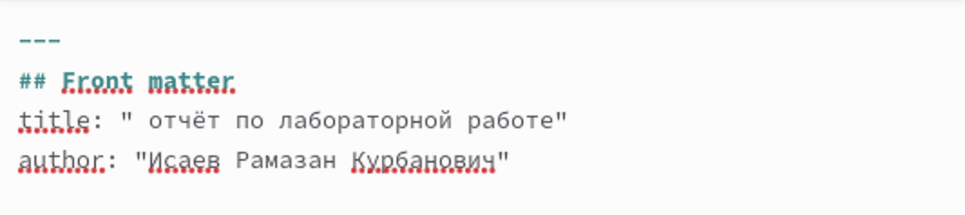

Рис. 1: титульный лист

1. Записываем цель работы и теоретическое введение

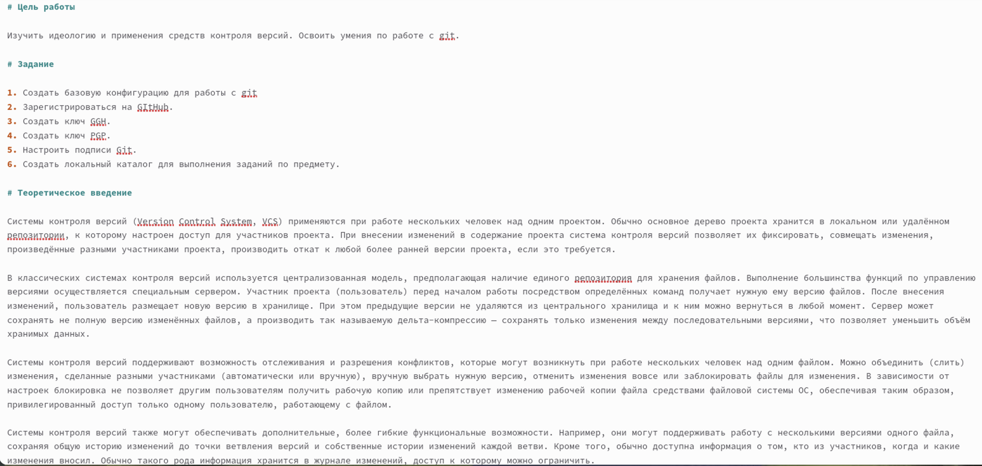

Рис. 2: цель работы

1. Начинаем выполнять основную часть лабораторной работы

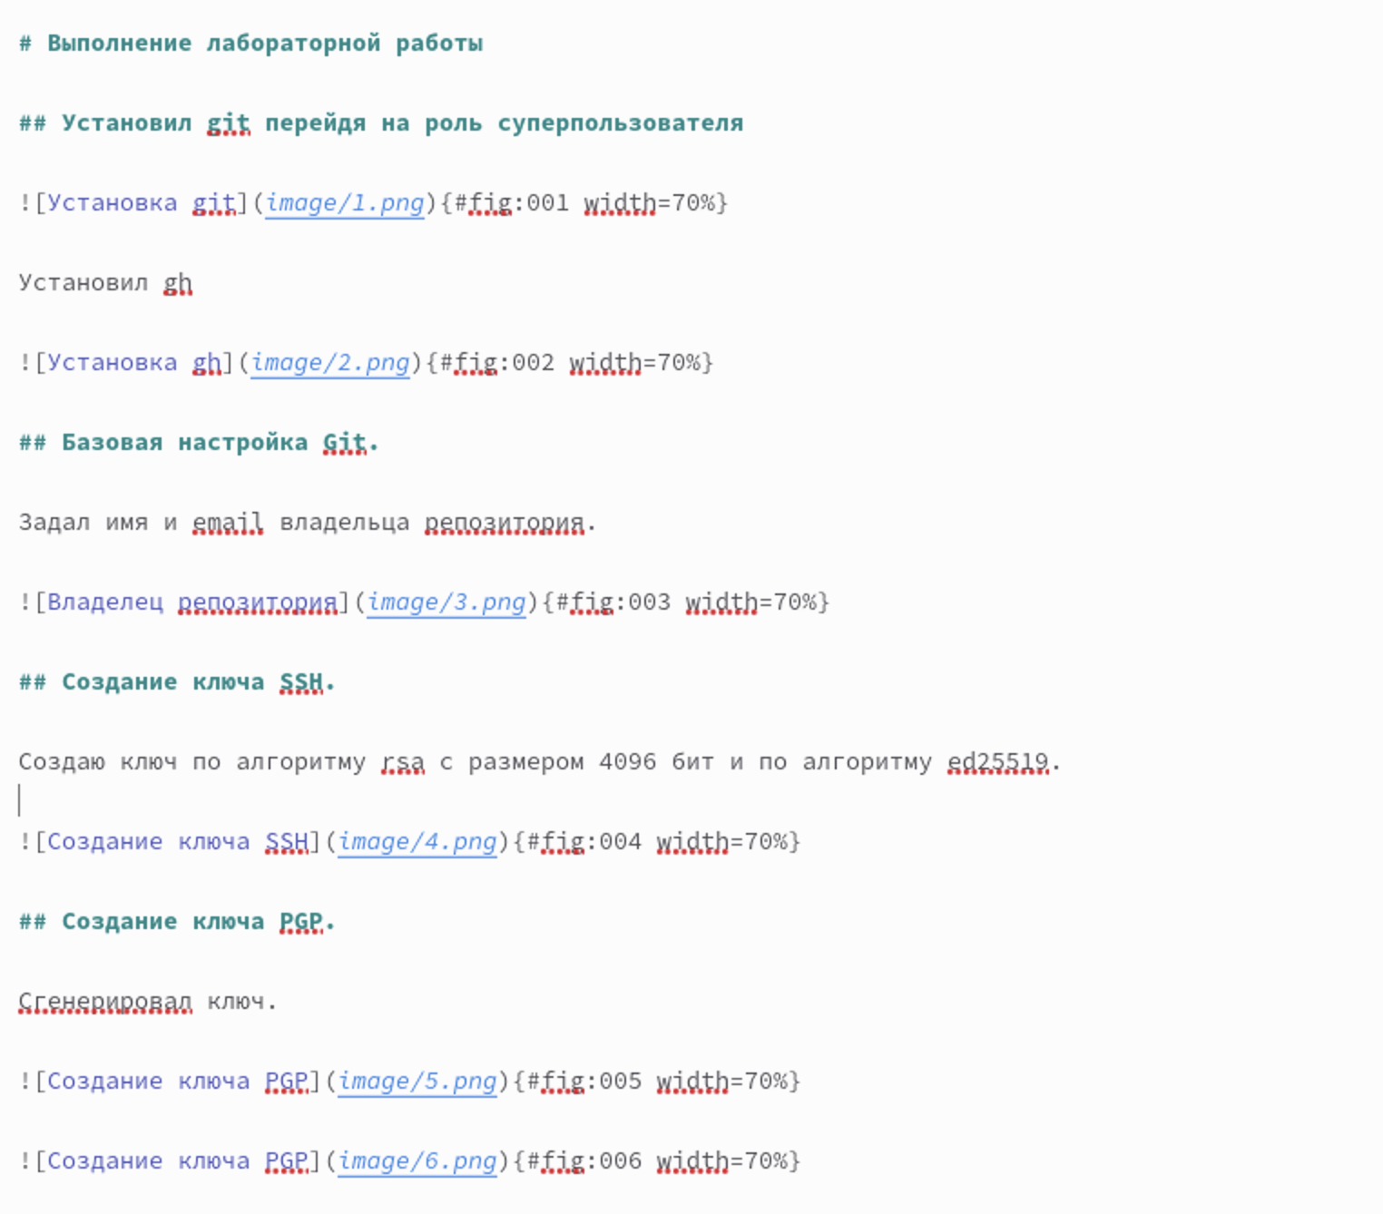

Рис. 3: выполнение работы

1. Подводим итоги и отвечаем на контрольные вопросы

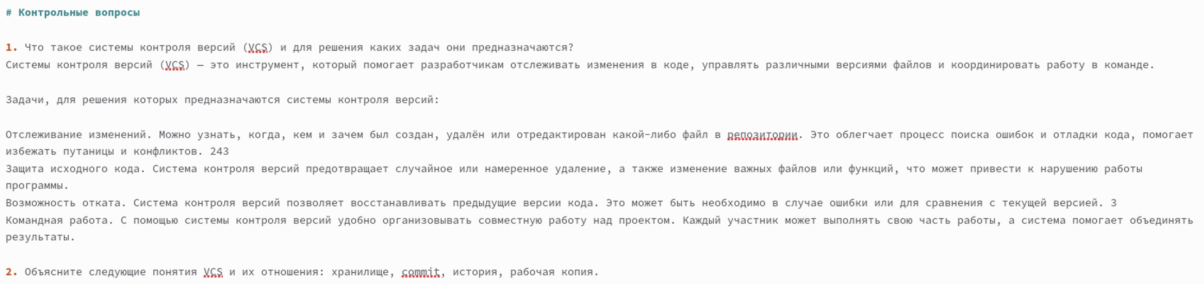

Рис. 4: контрольные вопросы

1. С помощью команды make создаем отчет в форматах docx и pdf

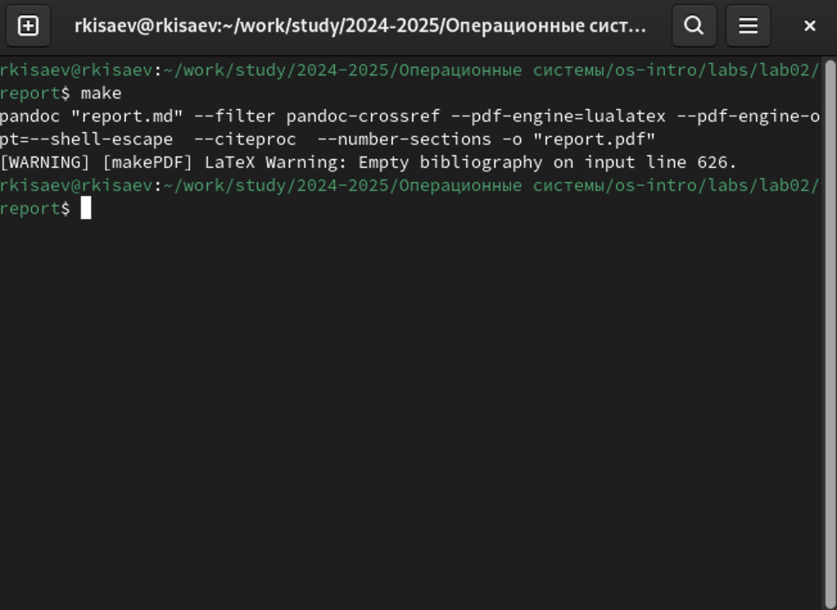

Рис. 5: создание отчета

# 5 Выводы

Мы научились создавать отчет с помощью легковесного языка разметки Markdown.

# Список литературы